النشاط :رياضيات السنة الرابعة المقطع الثاني
الميدان : الأعداد والحساب
الموضوع : الأعداد الأصغر من 100000 (2)
الأهداف التعلمية : يقارن، يحصر و يرتب الأعداد الأصغر من 1000000 .

المراحل | الوضعيات التعليمية التعلّمية والنشاطات المقترحة | مؤشرات التقويم
مرحلة الانطلاق | الحساب الذهني حل مشكلات جمعية أو ضربية (مجال الأعداد صغير)  - عند أحمد 25 كرية لعب وربح 9 كريات ، كم أصبح عنده من كرية الآن ؟  - اشترت الام 5 حبات حلوى بـ 15 دينار للحبة الواحدة . كم ستدفع للتاجر ؟ | يعد
مرحلة بناء التعلمات | 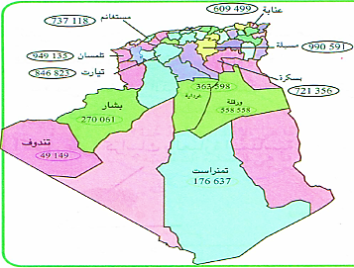  النشاط الأول : عرض المشكلة  . أكتشف: عرض الوضعية المدونة على كتاب الرياضيات ص 42 وإعادة كتابتها على السبورة:  يدرس أيمن عدد سكان بعض ولايات الجزائر . نظم في جدول مناسب المعطيات الواردة على الخريطة، ثم أجب:  - ما هي الولاية التي لها أكبر عدد من السكان؟  - ما هي الولاية التي لها أصغر عدد من السكان؟  - رتب هذه الولايات حسب عدد سكانها.  - مقارنة عدد سكان بعض الولايات (الأعداد مكتوبة بستة أرقام أو خمسة أرقام؟) انطلاقا من الخريطة وذلك باستعمال الإجراء الصحيح.  - بعد الإجابة على السؤالين 1 و 2 ، يقوم التلاميذ بترتيب الولايات حسب عدد سكانها.  - مراقبة عمل التلاميذ من طرف المعلم و إرشادهم.  - تصحيح جماعي ثم فردي.  تعلمت: لمُقارنةِ عَدَدَيْنِ، نُمَيِّزُ حالَتَيْنِ:  - العَدَدانِ لَيْسَ لَهُما نَفْسُ عَدَدِ الأَرْقامِ. العَدَدُ الأَكْبَرُ هُوَ الَّذي لَهُ أَكْبَرُ عَدَدٍ مِنَ الأَرْقامِ.  **مثال: 99 999 ˃ 994 780  ● العَدَدانِ لَهُما نَفْسُ عَدَدِ الأَرْقامِ. نُقَارِنُ العَدَدَيْنِ بَدْءًا مِنَ اليَسارِ رَقْمًا بِرَقْمٍ.  **مثال: 893 710 < 893 739  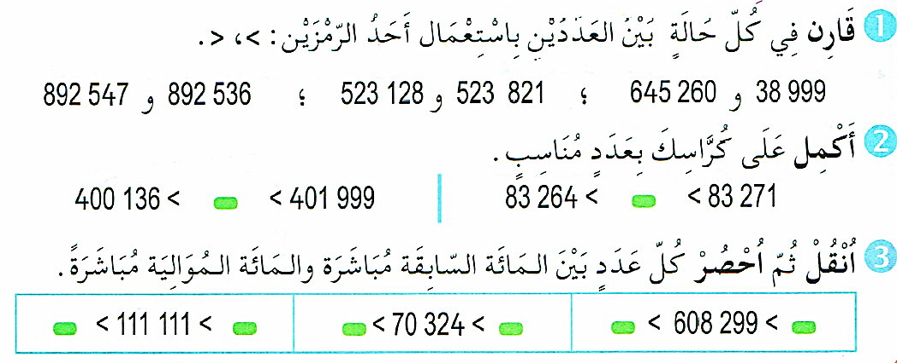  أنجز: | يقرأ الوضعية ويفهم مفرداتها  يتمكن من الوصول بإجراءاته إلى نهايتها  يعرض عمله ويقارنه مع زملائه  يستنج الطريقة الصحيحة  يصادق وينظم التعلمات الجديدة
الإستثمار | حصة الأنشطة: )انجاز التمرين المناسبة من دفتر الأنشطة ص 27 )  الحصة الثانية: تخصص للإدماج و المعالجة على أوراق عمل أو الألواح. | ينجز فرديا ويصحح

النشاط :رياضيات السنة الرابعة المقطع الثاني
الميدان : الفضاء و الهندسة
الموضوع : الزوايا .
الأهداف التعلمية : يقارن بين زوايا دون استعمال الوحدات أو باستعمال قالب و تعبير بسيط (مفتوحة أكثر، أقل ....)

المراحل | الوضعيات التعليمية التعلّمية والنشاطات المقترحة | مؤشرات التقويم
مرحلة الانطلاق | الحساب الذهني إملاء أعداد على الّألواح : يكتب الأعداد بالأرقام  202 532 / 120 201 / 483 290 | يعد
مرحلة بناء التعلمات | النشاط الأول : عرض المشكلة  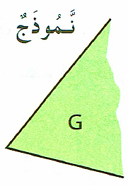  . أكتشف: شرح نص الوضعية في صفحة 44 بعد إعادة كتابتها على السبورة:  - انقل النموذج على ورق مقوى باستعمال الورق الشفاف.  قصه لتحصل على قالب للزاوية G .  استعمل القالب الذي حصلت عليه لمقارنة كل من الزوايا أدناه مع الزاوية G .  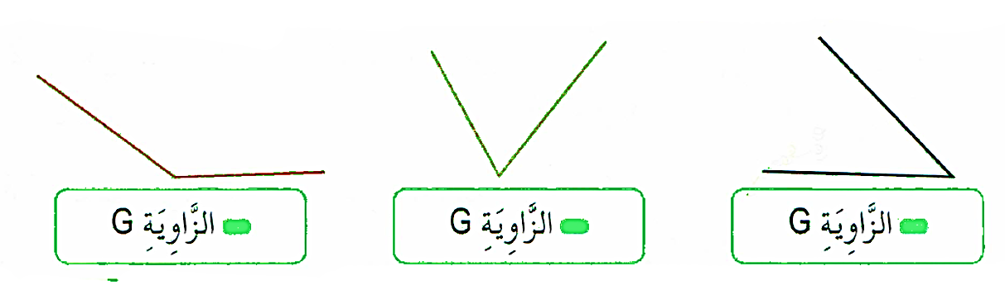  أكمل على كراسك بالعبارة المناسبة: (مفتوحة أكثر من، مفتوحة أقل من، مفتوحة بقدر)..  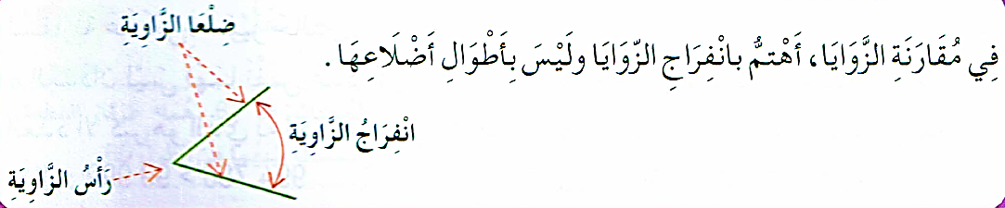  تعلمت:  أنجز:  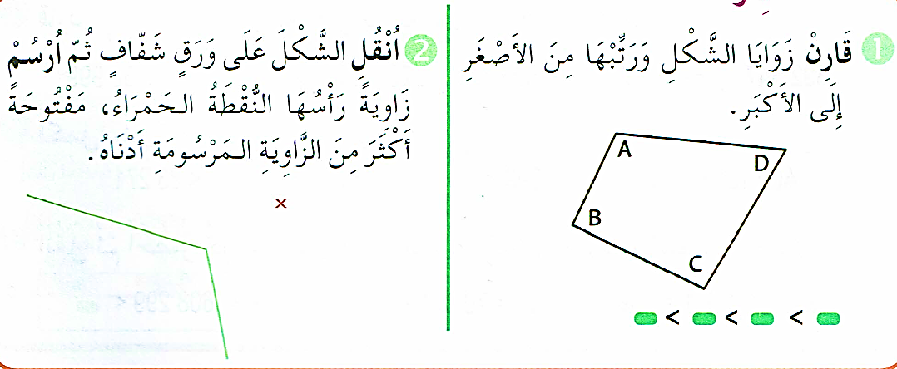 | يقرأ الوضعية ويفهم مفرداتها  يتمكن من الوصول بإجراءاته إلى نهايتها  يعرض عمله ويقارنه مع زملائه  يستنج الطريقة الصحيحة  يصادق وينظم التعلمات الجديدة
الإستثمار | حصة الأنشطة: )انجاز التمرين المناسبة من دفتر الأنشطة ص 28 )  الحصة الثانية: تخصص للإدماج و المعالجة على أوراق عمل أو الألواح. | ينجز فرديا ويصحح

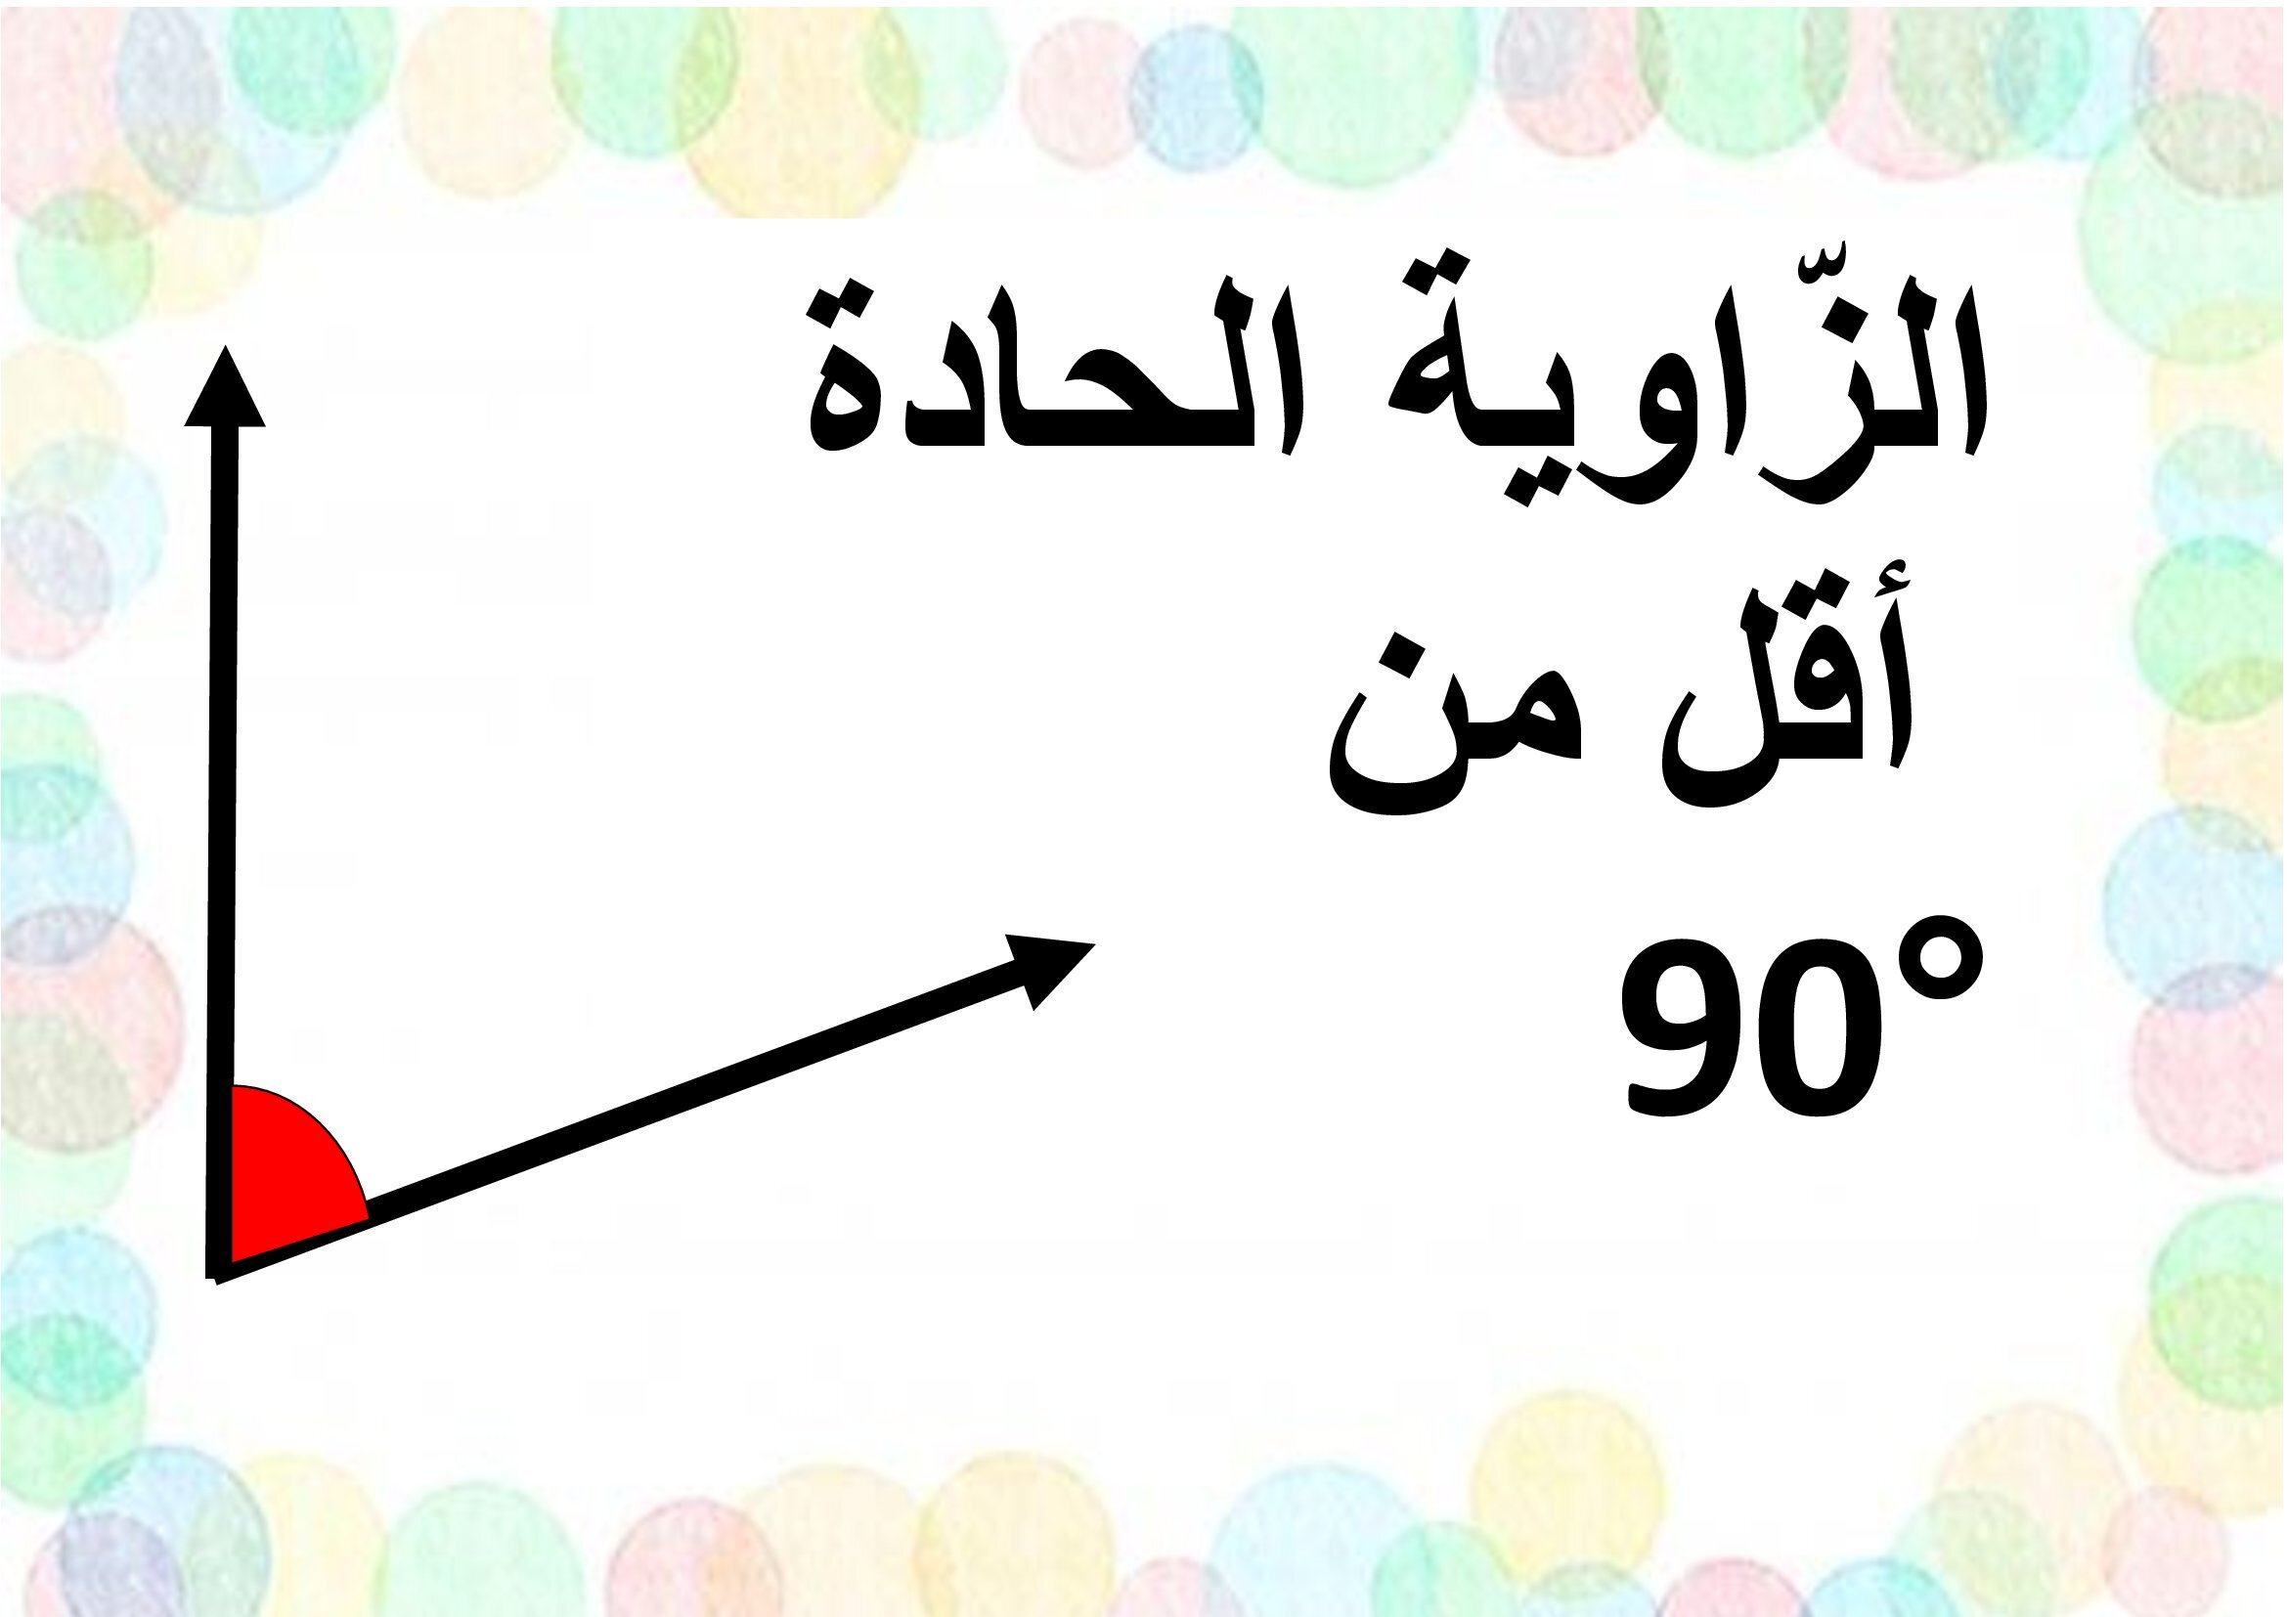

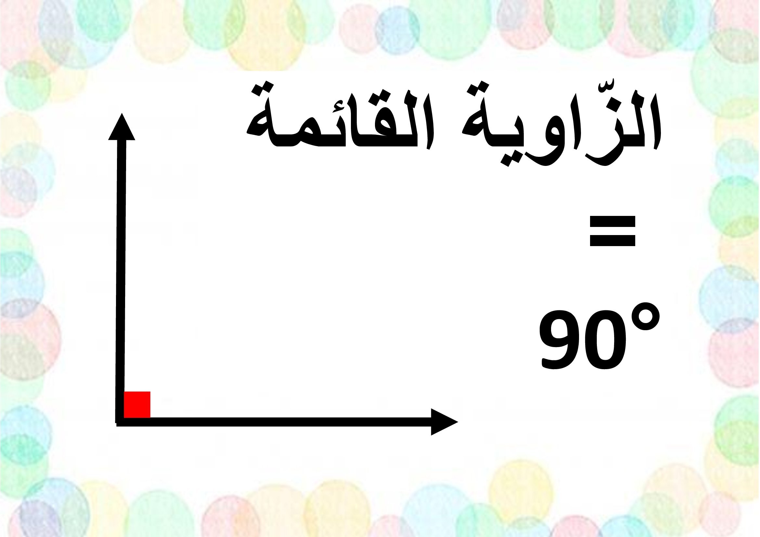

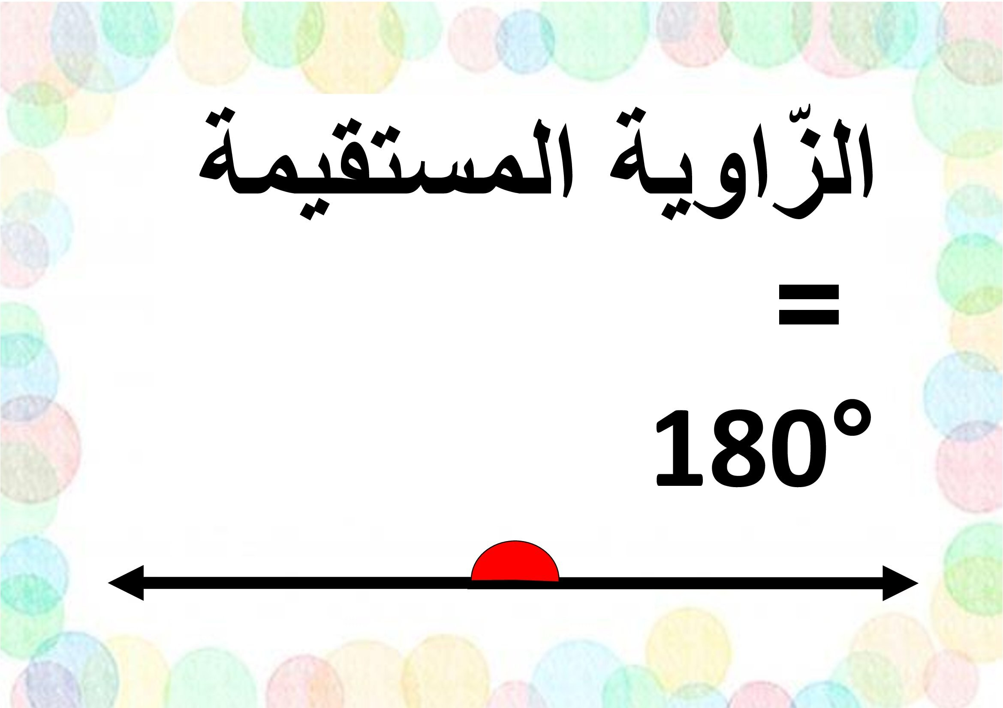

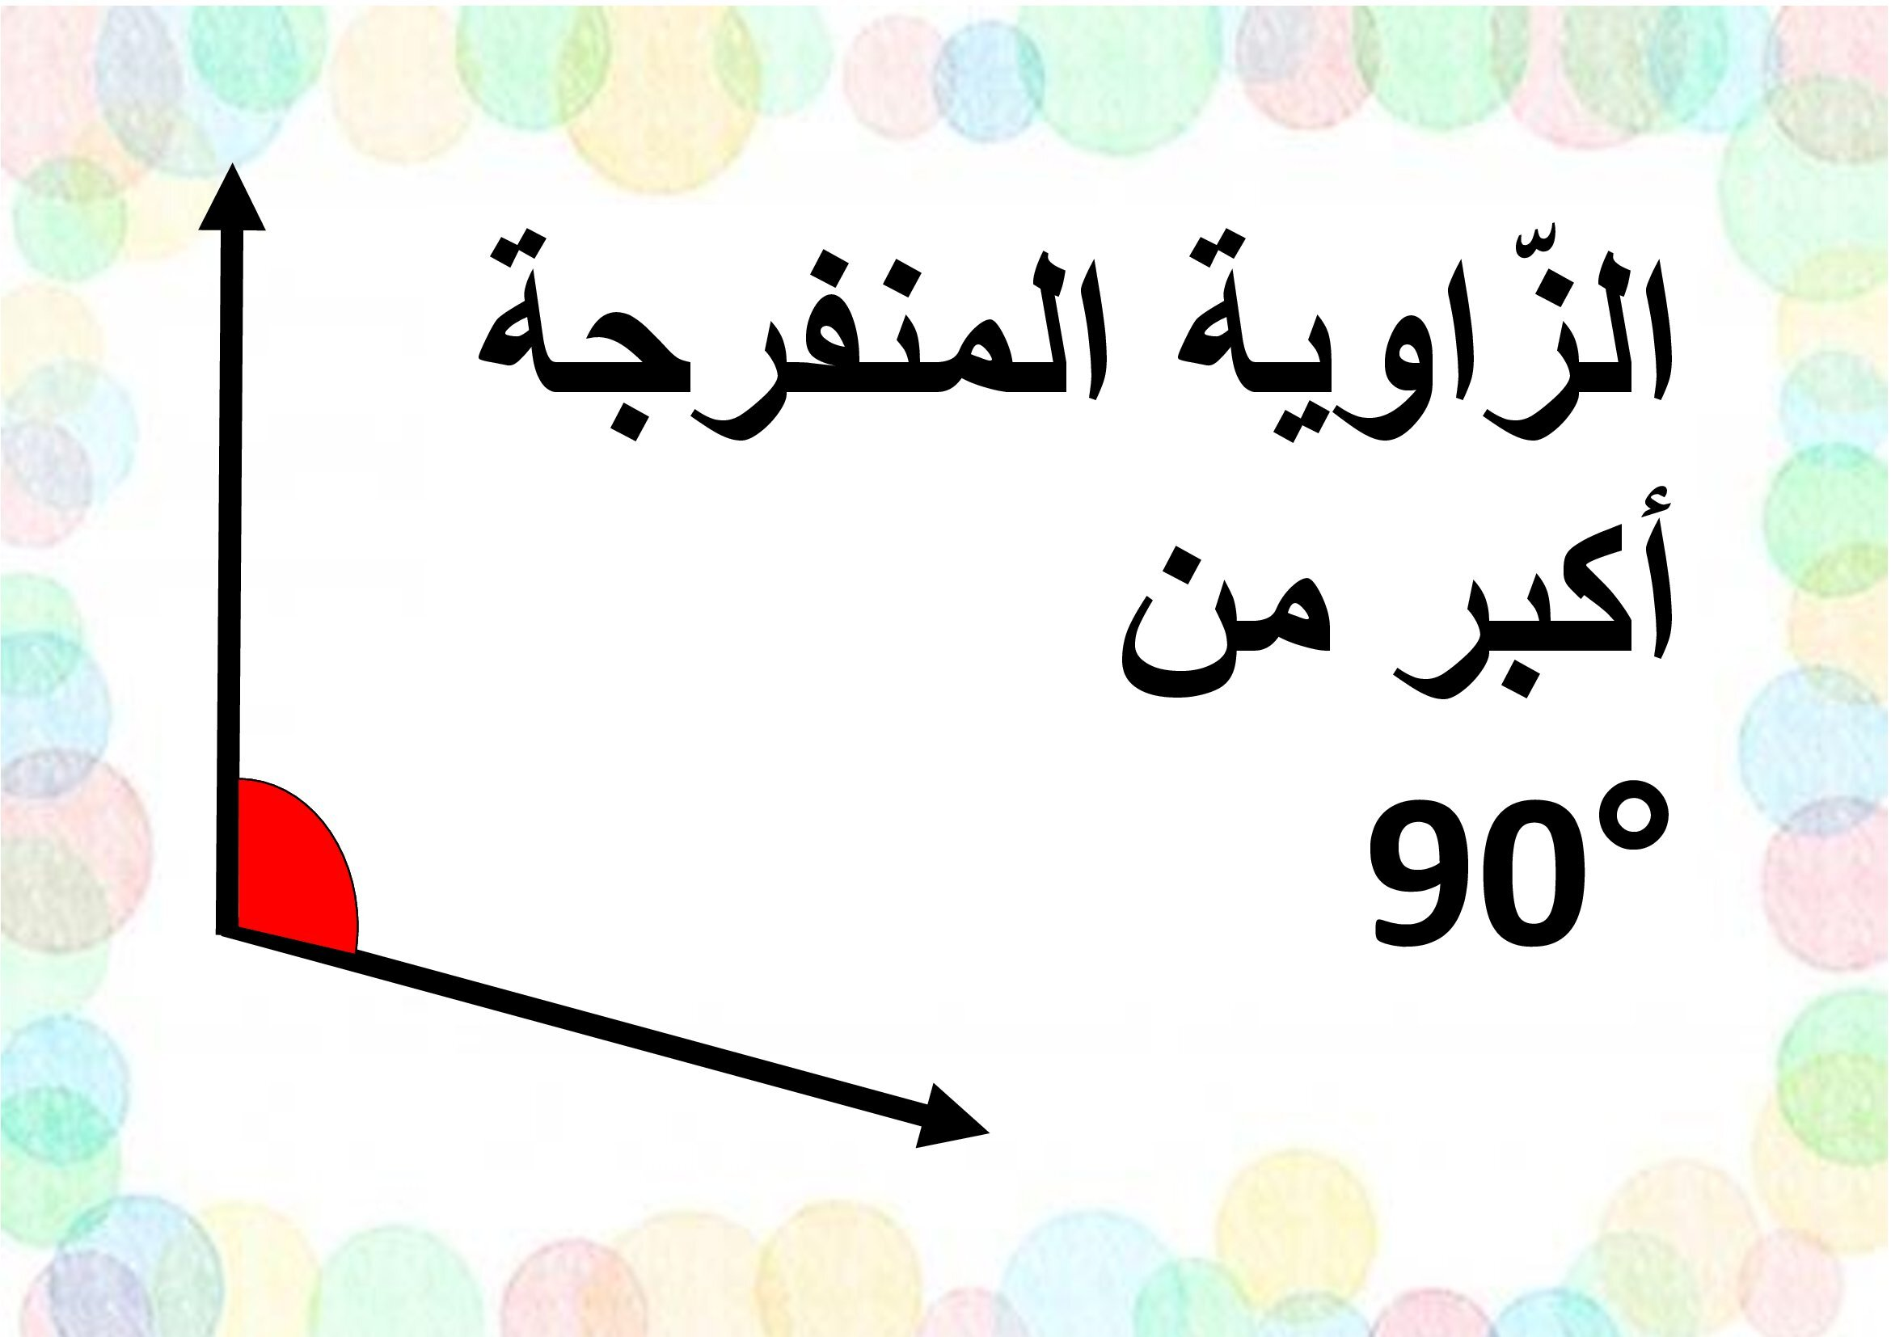

النشاط :رياضيات السنة الرابعة المقطع الثاني
الميدان : الأعداد والحساب
الموضوع : حل مشكلات ضربية
الأهداف التعلمية : القدرة على حل مشكلات ضربية، إنجاز الأنشطة المقترحة

المراحل | الوضعيات التعليمية التعلّمية والنشاطات المقترحة | مؤشرات التقويم
مرحلة الانطلاق | الحساب الذهني: طرح مضاعفات 10 من عدد  98-50=48  56-20= / 75 – 50 = / 156 – 40 = | يعد
مرحلة بناء التعلمات | النشاط الأول : عرض المشكلة  عرض الوضعية الموجودة على كتاب الرياضيات ص 45 شرحها:  عرض الوضعية المدونة في كتاب الرياضيات ص 45 و شرحها:  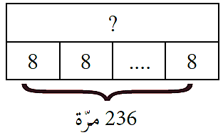  يملك فلاح 236 خلية نحل، تنتج كل خلية 8 kg من العسل في السنة. ما هي كمية العسل التي ينتجها الفلاح في السنة؟  كمية العسل التي ينتجها الفلاح في السنة هي: 1888.  مساعدة التلاميذ لتبين العملية المناسبة، يقترح المعلم وضع مخطط مناسب يترجم الوضعية.  يطلب إنجاز الحساب وكتابة جملة الإجابة.  .تعلمت:  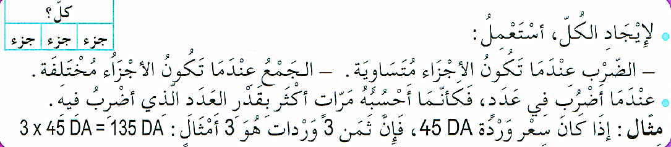  انجز  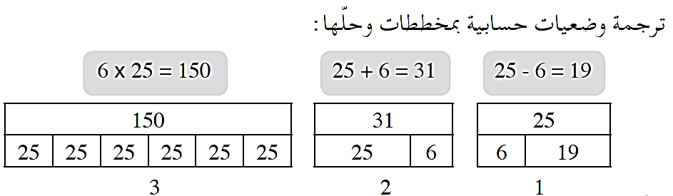 | يقرأ الوضعية ويفهم مفرداتها  يتمكن من الوصول بإجراءاته إلى نهايتها  يعرض عمله ويقارنه مع زملائه  يستنج الطريقة الصحيحة  يصادق وينظم التعلمات الجديدة  ينجز
الإستثمار | حصة الأنشطة: )انجاز التمرين المناسبة من دفتر الأنشطة ص 29)  الحصة الثانية: تخصص للإدماج و المعالجة على أوراق عمل أو الألواح. | ينجز فرديا ويصحح

